目标设备：两台
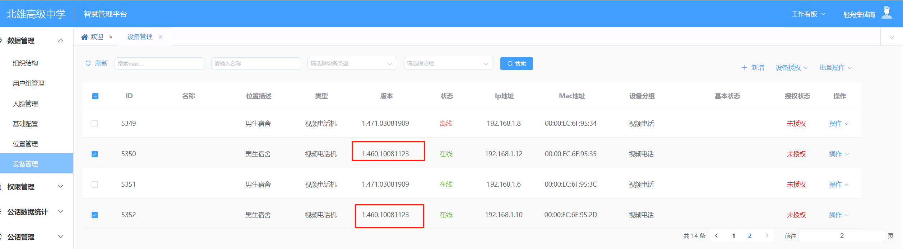
第一步： 启动FRP
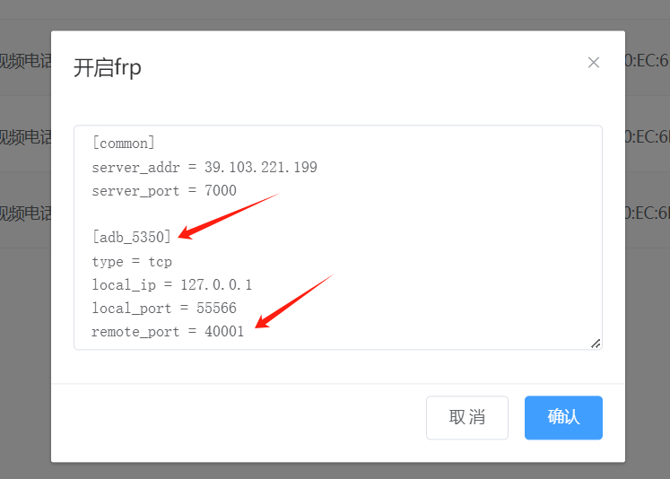
名称和端口号一定要修改，远程端口号不要和别人的重复了
Frp配置：

[common]
server_addr = 39.103.221.199
server_port = 7000

[adb_5350]
type = tcp
local_ip = 127.0.0.1
local_port = 55566
remote_port = 40011

[api_5350]
type = tcp
local_ip = 127.0.0.1
local_port = 8888
remote_port = 40012

开启之后 adb进行连接，能连上再进行下一步
adb connect frp2.qingzhou.link: port
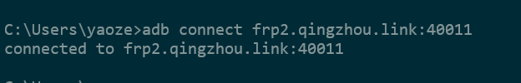
连不上的尝试一下更换端口
查看WMPF版本号：
Adb shell
dumpsys package com.tencent.wmpf | grep "version"
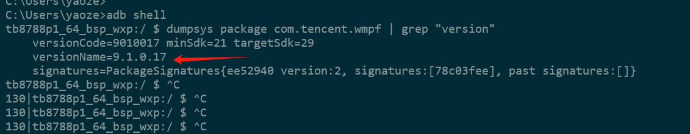
版本号 需要大于 9.1.0.17，如果看到是9.0.0.17 就需要升级框架
点击在线升级
https://file.qingzhou.link/wxphone/APK/link.qingzhou.wxphone_1.474.09021200_qingjuRelease.apk
刷新设备列表，看到设备升级成功之后，重新连接打开frp

Cmd执行命令：
curl frp2.qingzhou.link:port/device/activeWxDevice
Port 填写打开frp的远程端口号
连接工具，验证是否可用：
curl frp2.qingzhou.link:port/device/sendCard?code=110110110

